**Test Report**

Этот раздел включает в себя общий обзор деятельности по тестированию сайта <https://www.saucedemo.com/>.

### **В процессе тестирования были протестированы следующие функциональности проекта согласно Test Plan:**

* Форма “Авторизация пользователя”
* Функциональный блок "Меню"
* Функциональный блок "Товар"
* Функциональный блок "Сортировка товаров"
* Функциональный блок "Футер"
* Функциональный блок "Корзина"

### **Тестирование не проводилось для следующих типов тестирования:**

1. Тестирование безопасности
2. Стресс-тестирование

## **Тестирование проводилось в следующем тестовом окружении:**

## ОС, утвержденные к проверке:

* Windows 11 Home

**Браузеры, утвержденные к проверке:**

* Google Chrome Версия 121.0.6167.86 (64 бит)
* Microsoft Edge Версия 120.0.2210.133 (64-разрядная версия)
* Firefox 122.0 (64-битная)

**Модули в которых были выявлены дефекты:**

* Функциональный блок "Меню"

**Информация о результатах прохождения test cases:**

- количество выполненных тестовых случаев: 33

- число пройденных тестовых случаев: 32 (97%)

- число не пройденных тестовых случаев: 1 (3%)

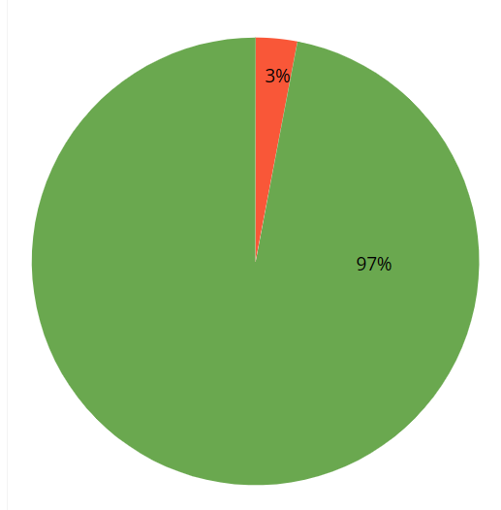

**Информация о серьезности найденных ошибок:**

- общее количество найденных дефектов: 1

- количество Minor дефектов: 1 (3%)

**Заключение:**

После проведения тестирования сайта [https://www.saucedemo.com](https://www.saucedemo.com/)/ был обнаружен дефект с серьезностью Minor. Согласно разделу Fail Criteria тест плана, сайт готов к использованию.